新 书 推 荐

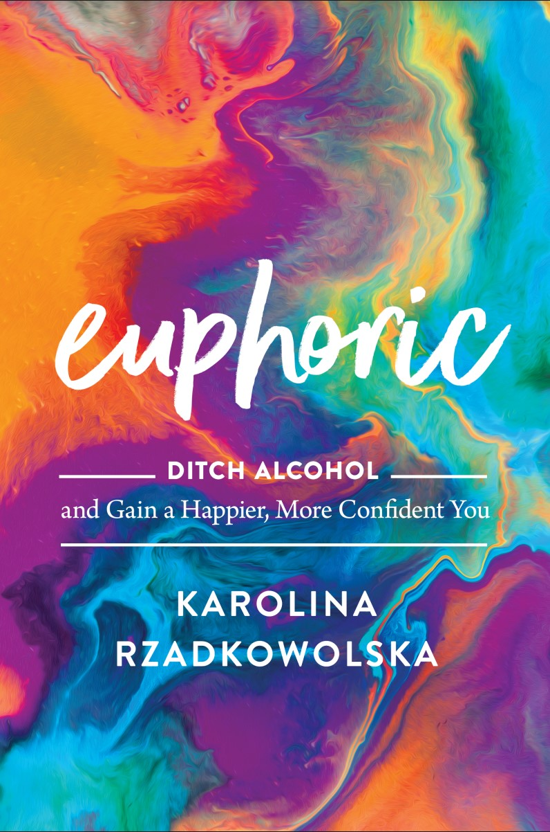
中文书名：《戒酒让你更快乐：戒酒，收获更快乐自信的自我》
英文书名：EUPHORIC: DITCH ALCOHOL AND GAIN A HAPPIER, MORE CONFIDENT YOU
作 者：Karolina Rzadkowolska
出 版 社：Harper Horizon
代理公司：Wendy Sherman/ANA/Claire Qiao
出版时间：2022年1月
代理地区：中国大陆、台湾
页 数：271页
审读资料：电子稿
类 型：保健/时尚生活

内容简介：

《戒酒让你更快乐》将是你的八周零酒精生活计划，这可以带来更多的快乐，健康和自爱。这是现代女性的指南，让她们在没有酒精的情况下放松，从渴望中找到自由，适应生活，创造你想要的生活----以及大胆地去追求它。

想象一下，有一个项目能让“一月戒酒”的好处持续一整年。这太让人兴奋了!

酒精在我们的社会中无处不在，很难抗拒。无论是在派对上还是在周五的休闲夜晚，适应和“只喝一杯”的压力会变成好几杯，会导致人们被不平衡的生活，不健康的习惯所困扰，从而导致自尊心低下，工作效率下降。

怎样才能改变你与酒精的关系而不感到失落或被社会排斥呢?首先，决定你是否想要改变，然后从认证的无酒精生活教练卡洛琳娜·罗泽卡勒斯卡那里购买《戒酒让你更快乐》。

卡洛琳娜已经帮助成千上万的偶然饮酒者改变了他们与酒精的关系，包括她自己。在《戒酒让你更快乐》中，她分享了一个行之有效的策略，让酒精在你的生活中变得微不足道。在短短八周内，你就可以戒掉酒精，并学会如何:

1.制造一种只能模仿的自然的嗡嗡声的酒精

2.和你的孩子、伴侣和朋友共处

3.感觉更有活力，看起来更好，生活更健康

4.享受你生命中最好的睡眠

5.在不喝酒的同时，社交场合玩得开心

6.用你新发现的动力完成目标

7.要有信心去追逐你最大的梦想

《戒酒让你更快乐》提供了一个八周的，易于定制的计划，任何人都想改变他们与酒精的关系，体验改变生活的好处，当你从酒精中逃离，专注于你的思想，身体和灵魂的健康。

让自己重新振作起来，让你的生活充满活力，让酒精变得无关紧要，让你有动力去追求一种新的生活方式，明确地关注你的目标、优先事项和价值观。

作者简介：


卡洛琳娜·罗泽卡勒斯卡（Karolina Rzadkowolska）是一位经过认证的无酒精生活教练，她帮助的女性脱离酒精困扰。她通过在线课程和辅导与数千名客户合作，改变他们的饮酒习惯，释放出新的健康、快乐和潜力，实现他们最大的梦想。她的书《戒酒让你更快乐：戒酒，收获更快乐自信的自我》将于明年一月上架。她是《快乐播客》的主持人，也是《快乐无酒精》的创始人，她的作品曾在《赫芬顿邮报》、《权威杂志》、《Greatist》和《精英日报》上发表。卡罗琳娜热衷于帮助你发现除了酒精之外什么能真正让你快乐，并设计你热爱的生活。更多信息，请关注作者网站www.euphoricaf.com。

谢谢您的阅读！
请将反馈信息发至： 乔明睿（Claire）
安德鲁﹒纳伯格联合国际有限公司北京代表处
北京市海淀区中关村大街甲59号中国人民大学文化大厦1705室, 邮编：100872
电话：010-82449026
传真：010-82504200
手机：15804055576
Email: Claire@nurnberg.com.cn
网址：www.nurnberg.com.cn
微博：http://weibo.com/nurnberg
豆瓣小站：http://site.douban.com/110577/
微信订阅号：ANABJ2002

